Mix-9

Фамилия, имя, класс:_________________________________ дата:_________

**Циклический алгоритм**

Определите, что будет на­пе­ча­та­но в ре­зуль­та­те ра­бо­ты сле­ду­ю­щей программы.

№1 №2 №3

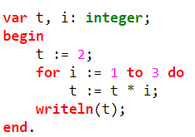 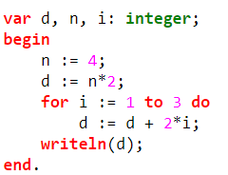 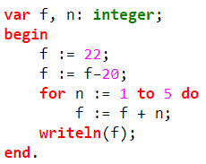

Ответ______________ Ответ______________ Ответ_______________

**Массивы**

В таблицах A и Flow хранятся некоторые данные. Определите, что будет напечатано в результате выполнения следующих алгоритмов

№4 №5

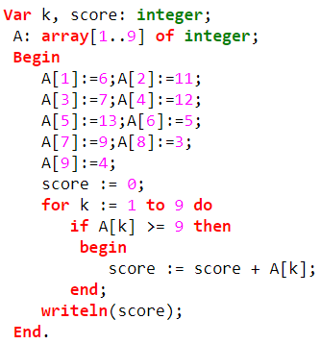 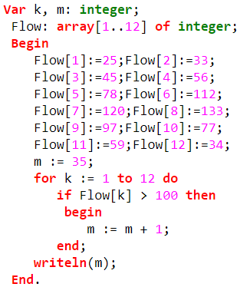

Ответ_________________ Ответ_______________